В далеком 1932 году в с. Боранчи была открыта первая школа. По рассказам старожилов- очевидцев детей учили в старом тесном помещении. Первым учителем был Джалалов Акберди, один из уважаемых людей того времени, приехавший из селения Кунбатар. Его первыми учениками были Абдулашимов Тоьлемис, Эльязов Айип, Акмурзаев Терекбай, Акмурзаев Теркимбет. Вместе с Джалаловым Акберди детей учили Теркиев Бадий, приехавший из аула Орта-Тюбе и Ганиев Абдул-Керим из аула Кунбатар. В течении десяти лет обучали они аульских детей грамоте. Школа в те годы была начальной. , пока не пршло известие о начале Великой Отечественной войны. В годы войны на фронт ушли более 50-ти наших односельчан. Многие не вернулись, погибли, защищая родную землю, многие пропали без вести. В 1941-1942 годы деятельность школы была приостановлена. Джалалов Акберди с 1941-1943 годы работал председателем колхоза. Трудно приходилось жителям села в те годы, но они стойко выносили все испытания, выпавшие на их долю. И всегда рядом с ними был их председатель, учитель Джалалов Акберди.
Яркий след в истории школы оставила русская учительница Антонина Ивановна Парфентьева, которая проработала заведующей в нашей школе в 1944-1948 годы.
Антонина Ивановна Парфентьева родилась 2 марта 1926года в деревне Горки Рыбинского района Ярославской области. После окончания школы в 1941 году за неделю до начала Великой Отечественной войны поступила в Рыбинское училище. Проучившись три года, в 1944 году совсем юной, приехала Антонина Ивановна в Караногай. Первые четыре года работала в ауле Боранчи в качестве заведующей начальной школы. С 1948 года и до ухода на пенсию Парфентьева А.И. работала учительницей русского языка в Терекли-Мектебской СШ им.А.Ш.Джанибекова. Двадцать семь лет проработала завучем по начальным классам.
Из воспоминаний Антонины Ивановны о работе в Боранчинской школе.
« 10 августа 1944 года из нашего педучилища города Рыбинска выехали десять девушек. В Ярославле к нам присоединились еще шесть девушек. Все мы были направлены в Ногайский район. На место я прибыла 31 августа, нас всех разбросали по селам. К вечеру того же дня приехала в Бескоьл аул, встретили меня Канмурзаева Канбике и Сатырова Тойдык, которые тоже, как и я, начинали работать в ауле Боранчи. Когда рассвело пошли пешком. Что же было у меня с собой? Мне дали 50 тетрадей, 50 деревянных ручек, 2 коробки перышек, 5 чернильных порошков, несколько плакатов и физическую карту полушарий. Вот каков был мой багаж!
Пришли мы в школу, а там ни одного ученика. Стояло маленькое нестандартное здание, входная дверь скрипела, коридорчик узкий,налево отнего маленький класс,где стояли три-четыре парты и скелет шкафа. Прямо на севере учительская, направо –большой класс. Там стояло 10 парт, все расшатанные, не по росту учащихся. Много было окон в классе, все стекла побитые, на потолке ласточкино гнездо, а по-середине стоял столб.Начали мы ремонт в школе. Приводить школу в порядок помогли председатель колхоза Куруптурсунов Магомед, кузнец Елакаев Султан, сами учащиеся. Они принесли из дома кусочки стекол, ими кузнец застеклил нам окна. Парты тоже отремонтированы были им. Я очень благодарна этому доброму душевному человеку,- вспоминает Антонина Ивановна.
Утро 9 мая 1945года
Сижу я в учительской, проверяю тетради, слышу машина едет, маленький грузовик с Карагасского МТС. Люди в кузове поют, хлопают в ладоши. Машина остановилась у колодца, люди сошли, пьют воду из колодца и кричат «Победа! Победа! Конец войне! Я прибежала к ним, кто-то меня обнимает, кто-то целует, они говорят «Учительница, Победа! Вы не слышали! Вы что учитесь? В Тереклях никто не учится. Победа! Радость какая!». Я прибежала в контору, объявила всем о победе. Из домов бегут дети, старики, начался митинг. Радости было полно. Все поздравляют друг друга, радуются, обнимаются. Вот как мы встречали Великую Победу!»

Первый Новый год в Боранчи в 1947году.
«Первую елку жители нашего аула увидели в 1947году. Дело было так: в конце декабря 1947 приехала я в Терекли –Мектеб сдавать отчет. Сдала отчет и забежала в Тереклинскую школу к подружкам, а там, в коридоре стояла красивая елка. Девчата суетились, украшали елку. Мне стало обидно, что у нас нет елки. Всю дорогу думала, откуда достать ее. В селе узнала о можжевельевой роще. Через трое суток завхоз Курганов Дильманбет привез в школу елку. Настоящую елку дети увидели первый раз. Они сами украшали елку, сделали игрушки из лоскутов ткани, из цветной бумаги наклеили цепочек, флажков, из картона зверюшек и птиц, из яичной скорлупы сделали клоунов, накрутили конфет, наполнив их глиной и разучили песни и стихи. Звезду на елку нарисовала Сатырова Тойдык. И вот елка была готова. Не хватало только Деда Мороза. Сходила я к фельдшеру за ватой. Из простыни сшили Деда Мороза, надели на него костюм из бумаги, прилепили бороду и посадили его под елкой. Начался Новый год, пришли и взрослые, и дети. Расселись, кто на земляном полу, кто на партах. Все пели и танцевали. Новый год был очень веселым. И этот Новый год запомнился мне больше всех.

Первые ученики Парфентьевой Антонины Ивановны
Абдурахманова Оразбике
Акмурзаев Эсманбет
Амитова Тойбике
Ганиев Алимердан
Елакаев Индирбай
Мамаева Ашувхан
Мамаев Зулькапий
Мамаев Мурзабий
Махмузова Куьмис
Махмузова Алтын
Сариева Курманбике

Листая старый школьный альбом…

Педагоги нашего села

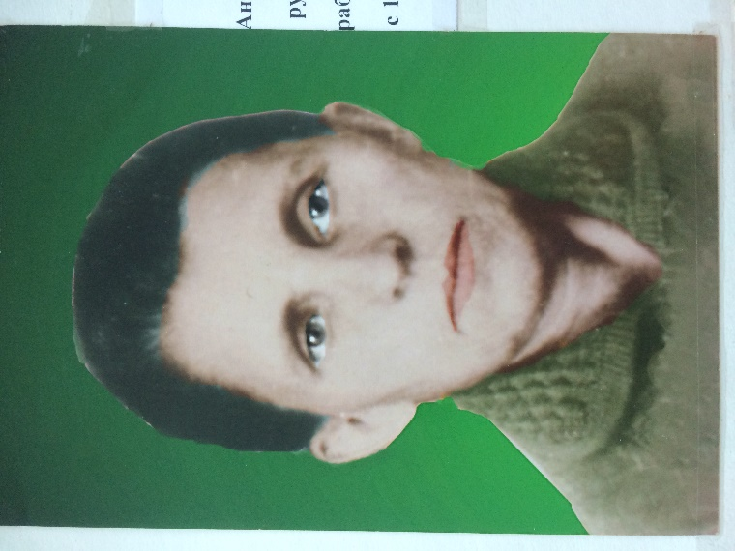
Парфентьева Антонина Ивановна- русская учительница, работавшая в нашей школе заведующей с 1944 по 1948гг.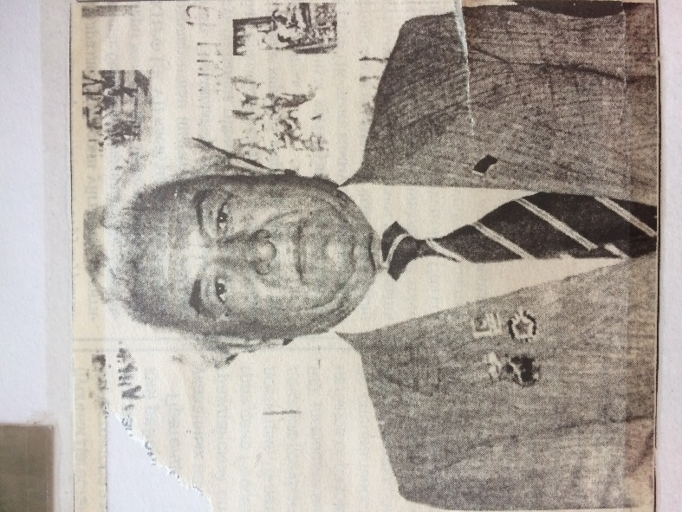
Агаспаров Й.А.– заведующий начальной школы в 1953- 1954гг.

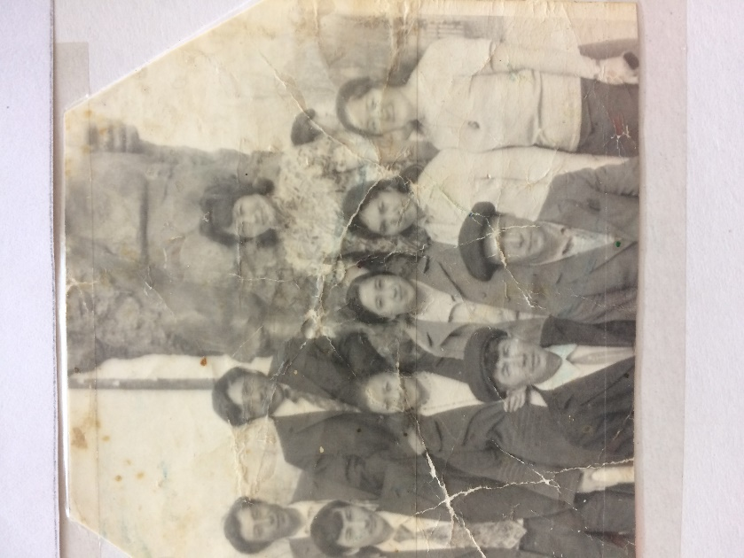
1974 год… Коллектив учителей .С этих учителей началась история образования восьмилетней школы

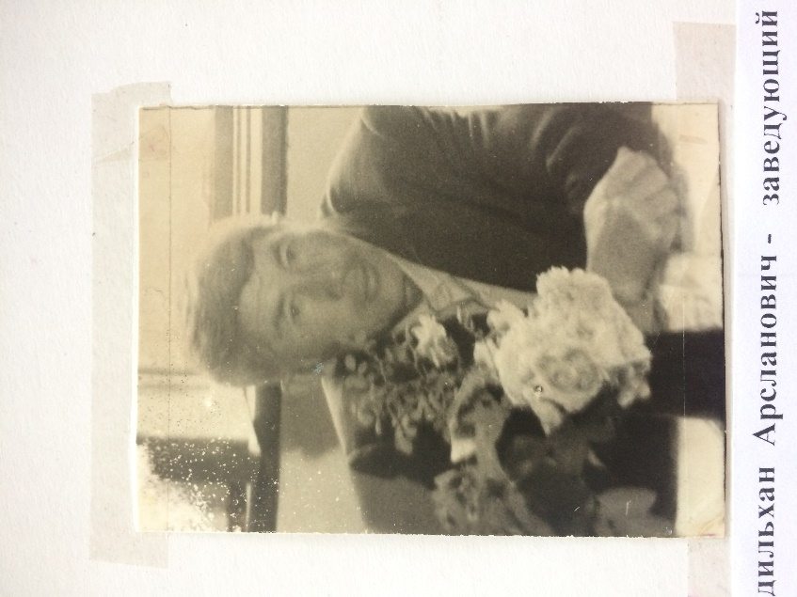
Коймурзаев Адильхан Арсланович – заведующий начальной школы с 1967-1974гг. Первый директор восьмилетней школы с 1974-1985гг

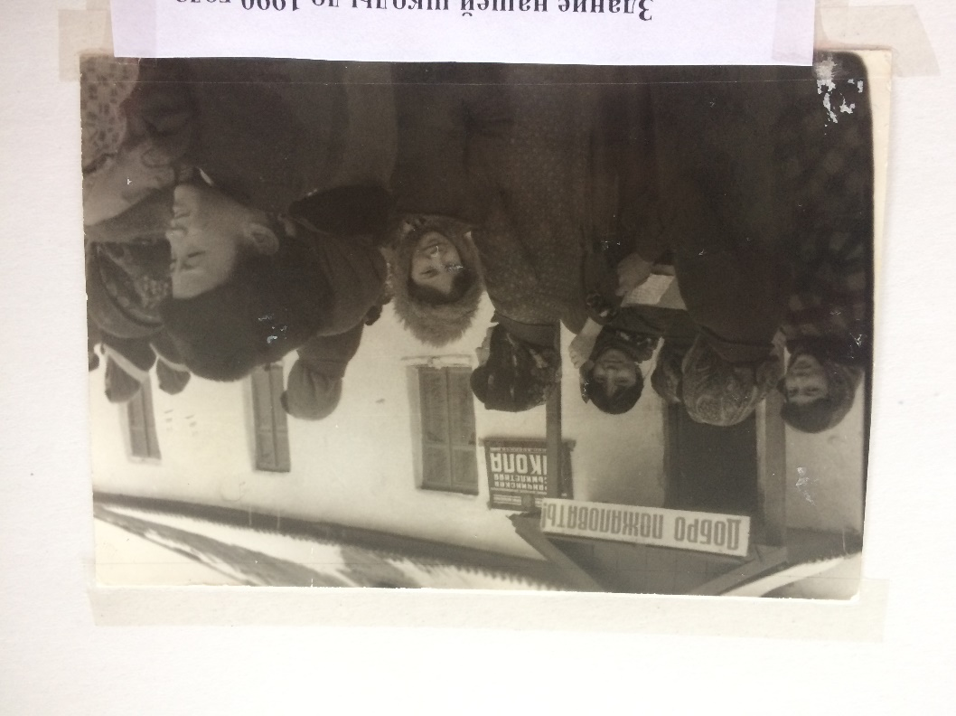
Здание нашей школы до 1990 года.
Ныне на этом месте пустырь.

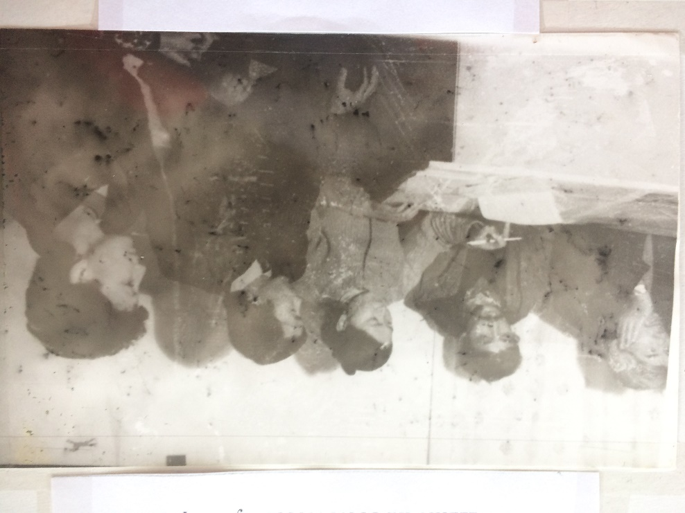

Учителя - члены жюри

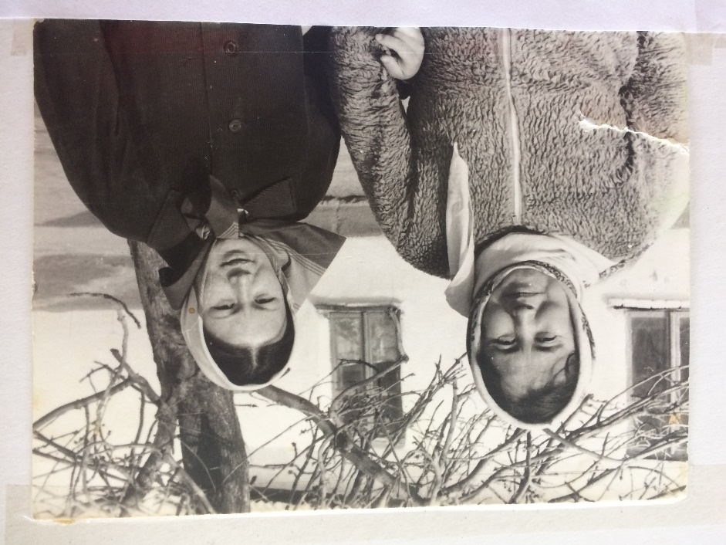
Учителя Боранчинской восьмилетней школы
(Мамаева Марзиет Акимовна, Валиева Арувзат Кошманбетовна)
1980-е годы

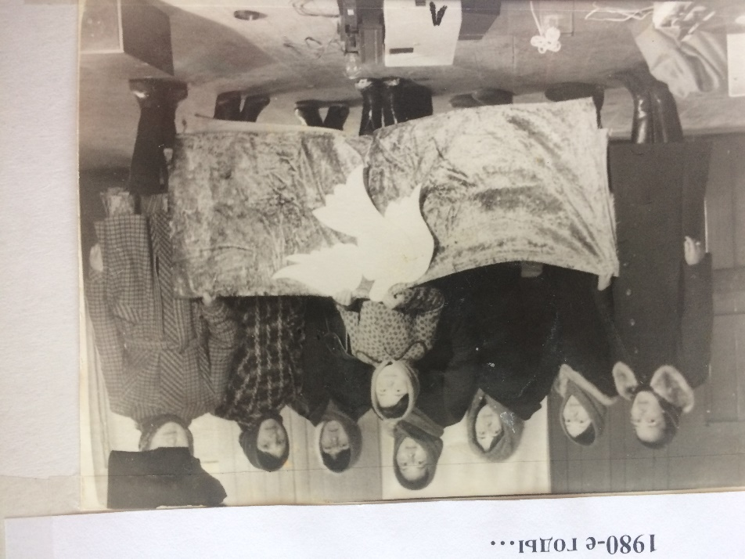
Учителя на сцене СДК после окончания
праздничного концерта

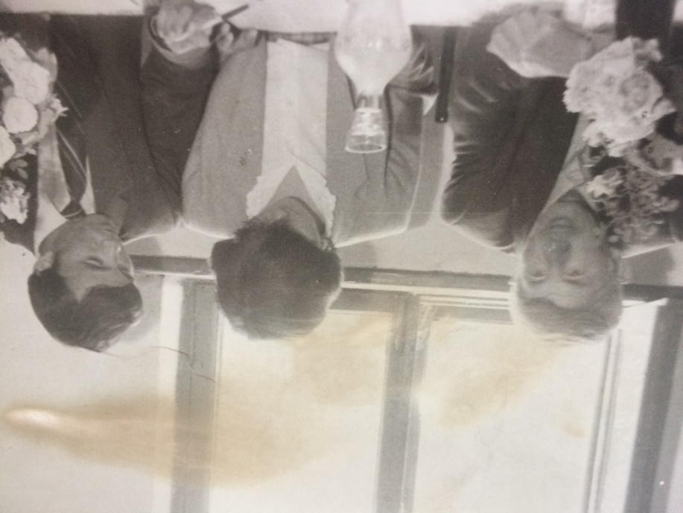
Экзаменационная комиссия 1986г.
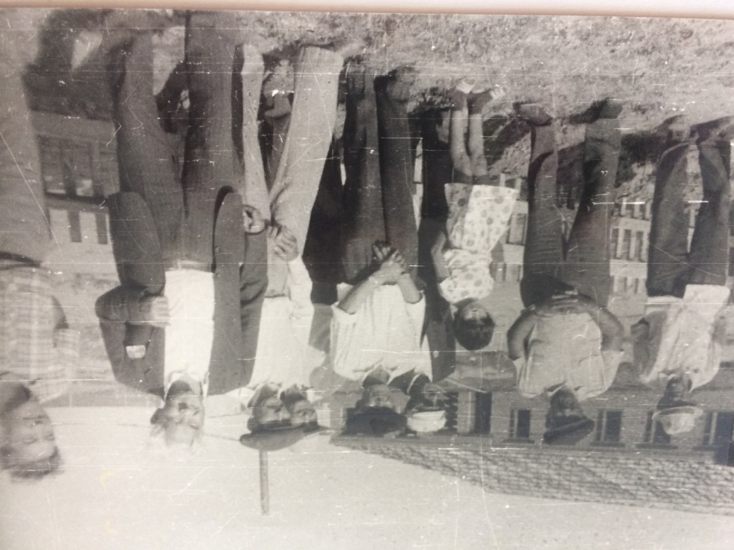
Строительство новой школы. В гостях ветеран войны Темирбулатов Оразбай Когиевич – первый ученик самого первого учителя Джалалова А.С., Мамаев Мурзабий – ученик Парфентьевой А.И.

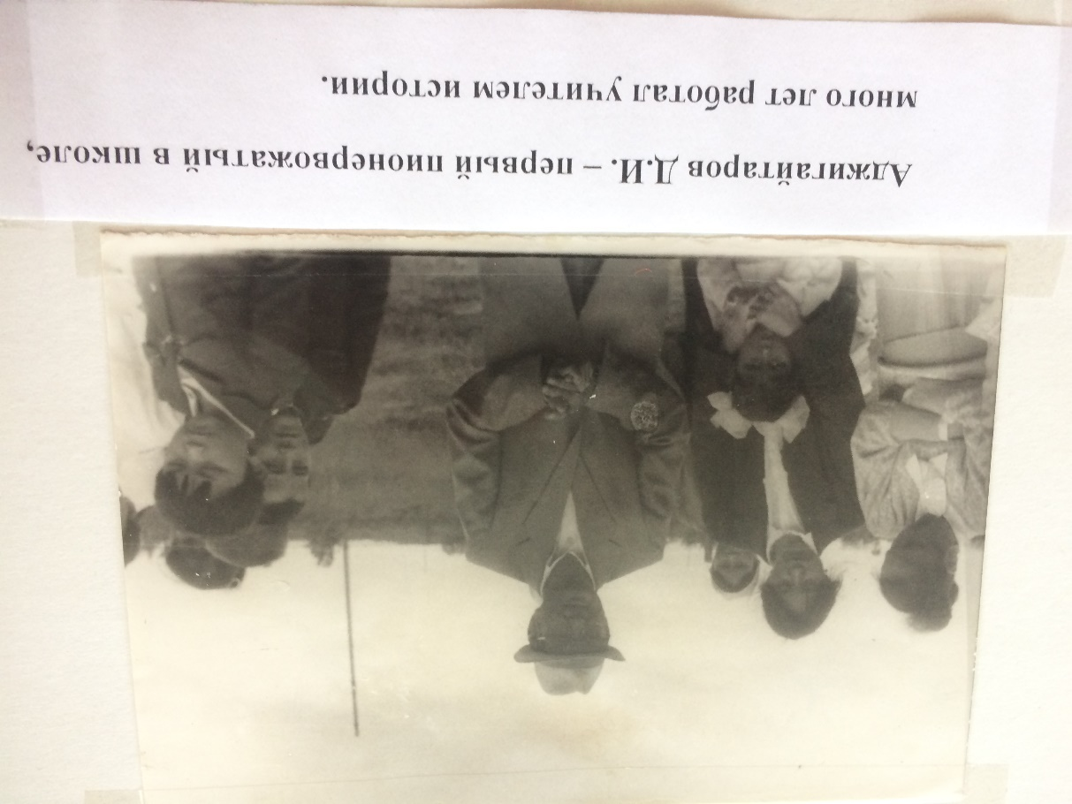

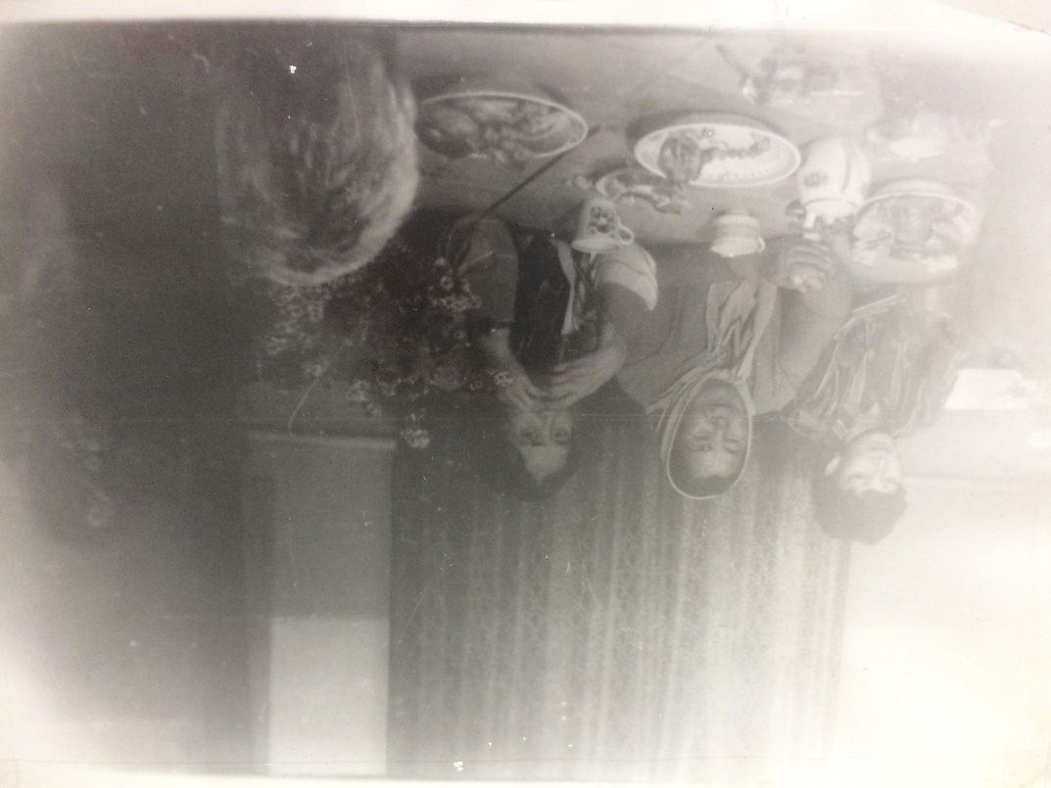
Ветераны труда Зункарнаева Шамсият Кошербаевна,
Мамаева Марзиет Акимовна
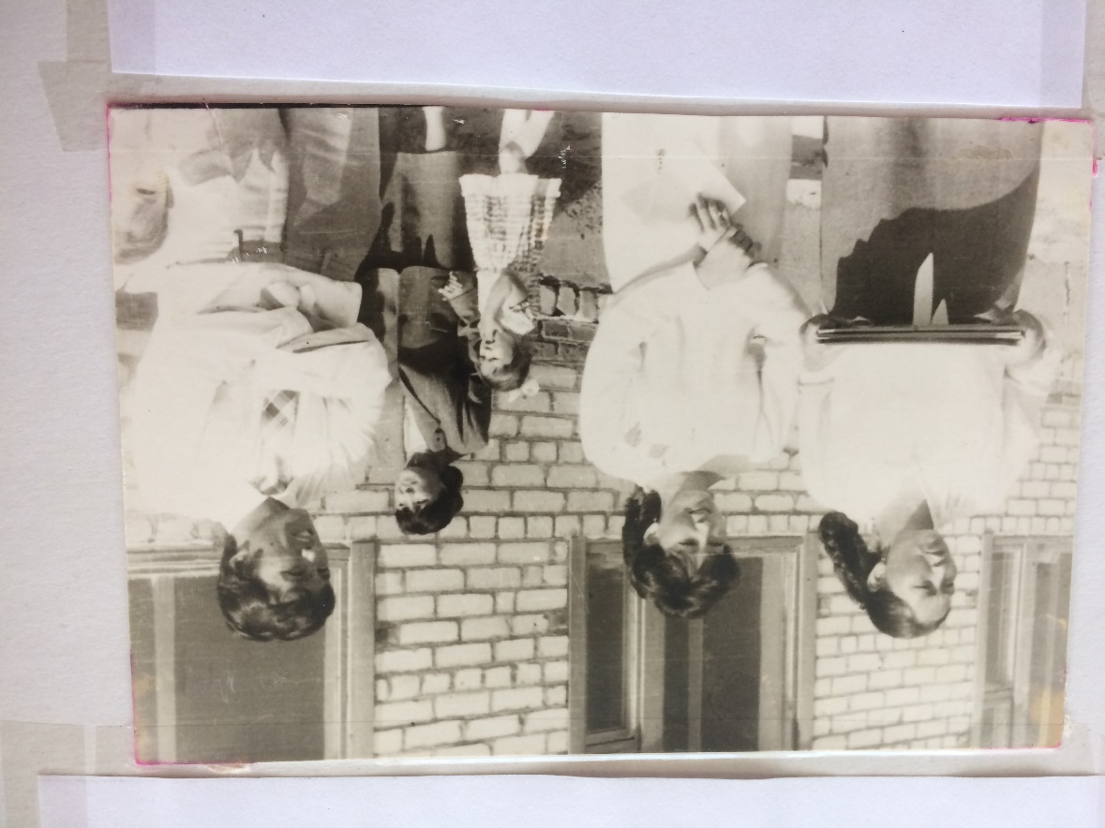
Первый Последний звонок в новой школе (25 май 1990г)
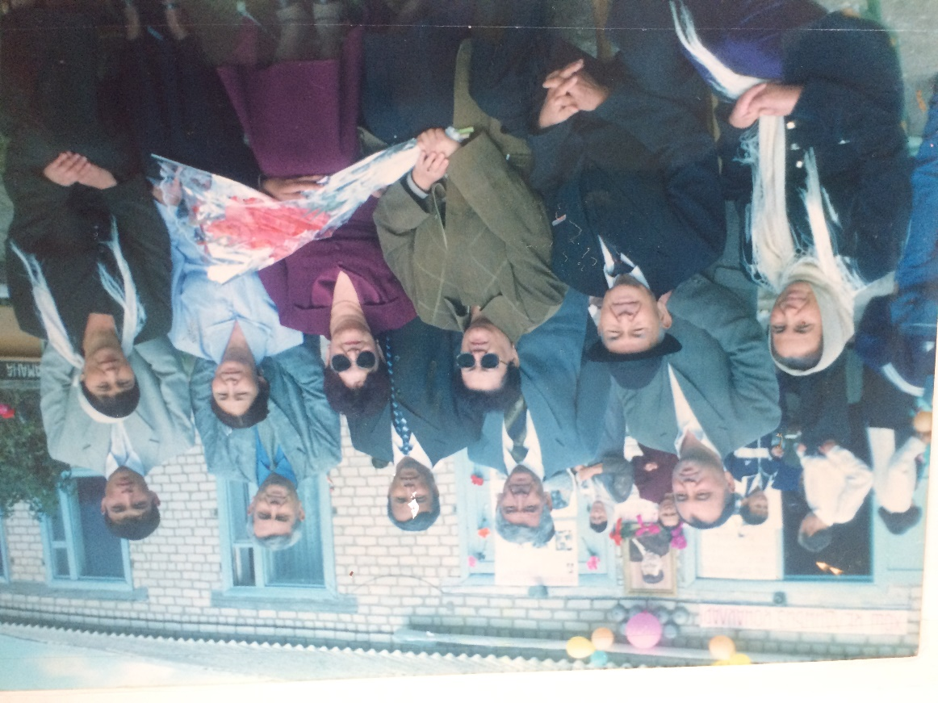
3 октября 2000г школе присвоили имя классика ногайской литературы Оразбаева К.Б.

